
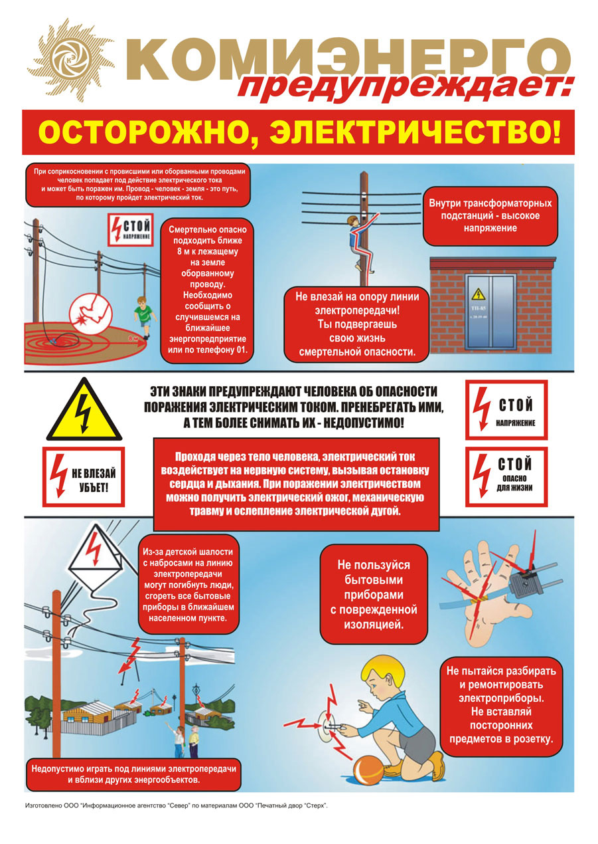
ОСТОРОЖНО, ЭЛЕКТРИЧЕСТВО!

